## 

## **AMBITO: COMUNICACIÓN INTEGRAL**

|  |  |
| --- | --- |
| Nombre: | Pre kínder **Semana 25** |
| Núcleo: Lenguaje verbal. | **OA: (3)** Descubrir en contextos lúdicos, atributos fonológicos de las vocales conocidas. Identificar sonido final de las vocales |
|  | Habilidad: Conciencia fonológica.    Identificar. |

**Instrucciones:** Mamita siempre contando con su apoyo, pídale a su hijo que realice lo siguiente.

1. Une cada dibujo con la vocal que corresponda a su sonido final.
2. Finalmente, pinta los dibujos.

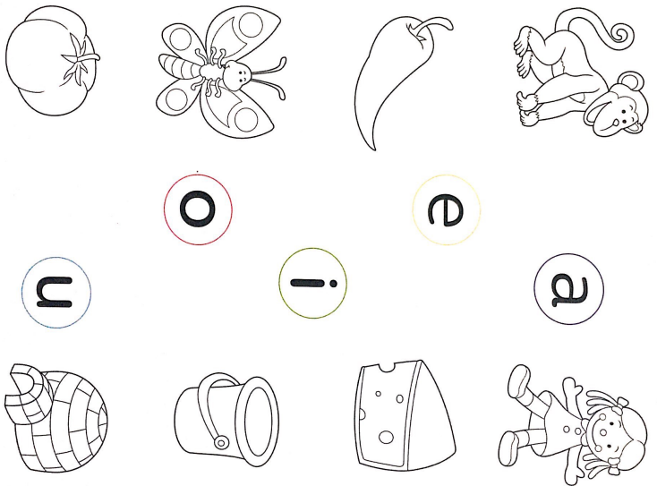

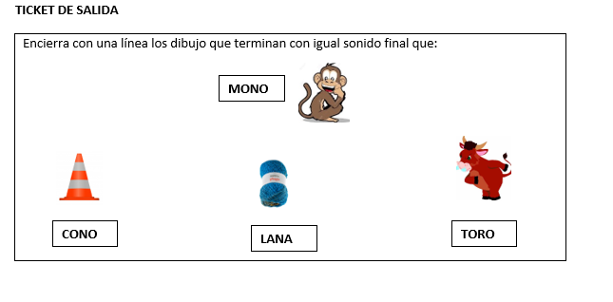

## **AMBITO: COMUNICACIÓN INTEGRAL**

|  |  |
| --- | --- |
| Nombre: | Pre kínder **Semana 25** |
| Núcleo: Lenguajes Artísticos. | **(6)** Experimentar diversas combinaciones de expresión plástica, corporal y musical, comunicando las razones del proceso realizado. |
|  | Habilidad: Experimentar, expresar, plegar. |

**Instrucciones:** Siempre con ayuda de un adulto, realiza la siguiente actividad.

1. Observar y escuchar video para confeccionar una flor, si no tienes internet, te enviamos un dibujo con el paso a paso.
2. Con ayuda de tus padres: observa cada una de las etapas del plegado para confeccionar una flor.
3. Pégala en una lámina, y luego ambienta con dibujos y decoración, recordando las características de la estación primaveral.
4. En la clase virtual deberás mostrar tu creación.

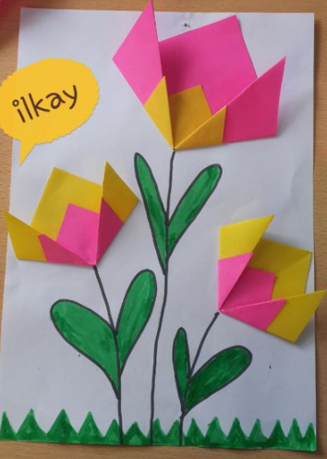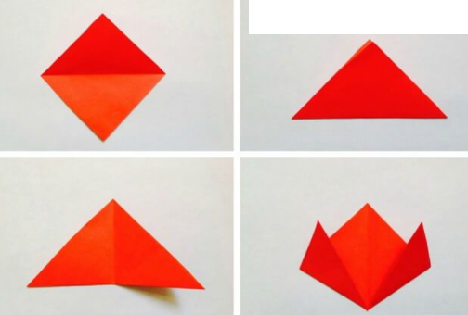Ejemplo

